# PIŠEK – sprememba zgodbe

Pri določenih nalogah na Pišku bi radi naredili več različic “iste” naloge. Pod “isti” nalogi razumemo to, da sta rešitvi povsem enaki (programersko), spremeni pa se veliko stvari ali pa le kakšna od teh, ki so naštete pod 5.

1. **Ime stare naloge:**   
   Geslo za raketo
2. **URL stare naloge:**   
   https://pisek.acm.si/contents/4907-4902-621190887497882908-1933429127371789301-263757501836633867/
3. **Predlagatelj spremembe (ime in priimek in e-naslov):**   
   Eva Pleško, ep1969@student.uni-lj.si
4. **Staro besedilo:**   
   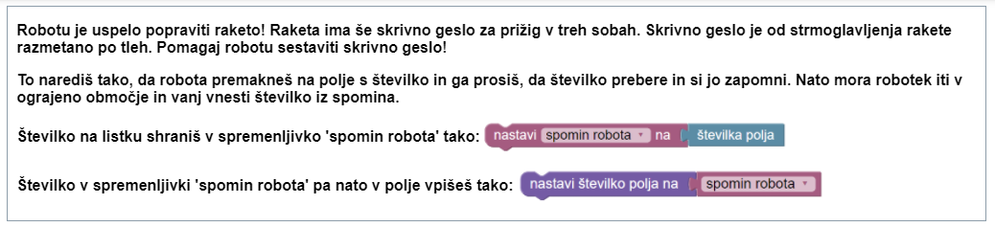
5. **Želene spremembe**

☐ Lik in njegova grafična podoba:   
Tukaj vnesite opis lika in njegove grafične podobe.

☒ Ostali predmeti na mreži:   
Spremenila bi grafično podobo ozadja oz. podlage na kateri je robot (kvadratne plošče). Spremenila bi spodnjo sliko v nekaj bolj prepoznavnega.

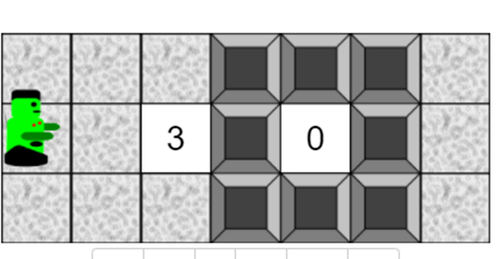

Posebno ozadje. Znebila bi se teh temnih / črnih kvadratov, saj lahko učenca hitro zmedejo. Te črne pregrade na prvi pogled izgledajo kot zidovi in ne ograja. Pri originalni nalogi se ta polja obnašajo kot navadna polja, saj lahko robot enostavno hodi po njih. Glede na to da naloga pravi, da črna polja predstavljajo ograjo bi potem robot moral splezati, čez ograjo, da pride čez njo na polje nič. Ne pa se normalno sprehoditi, kot to robot stori ko zaženemo kodo. V spodnji kodi robot sploh ni prebral številke, nič da je lahko nalogo uspešno opravil.

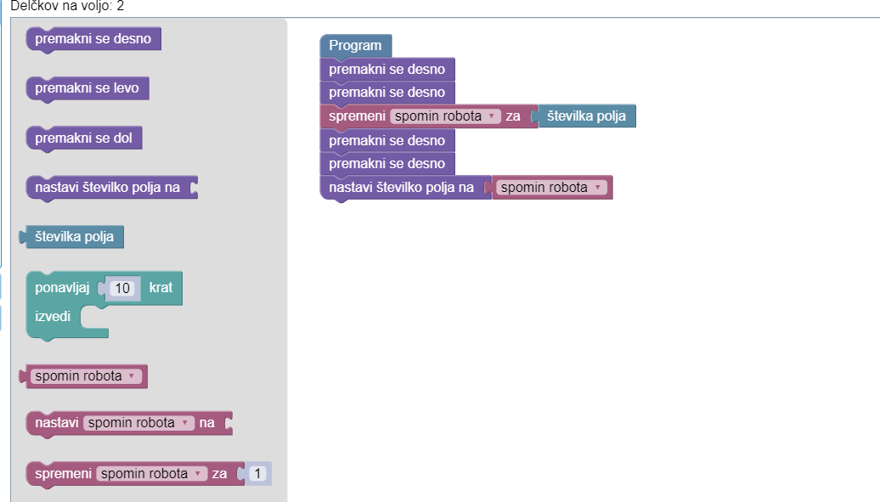

V spodnji rešitvi pa si robot zapomniti številko 3 in številko 0.

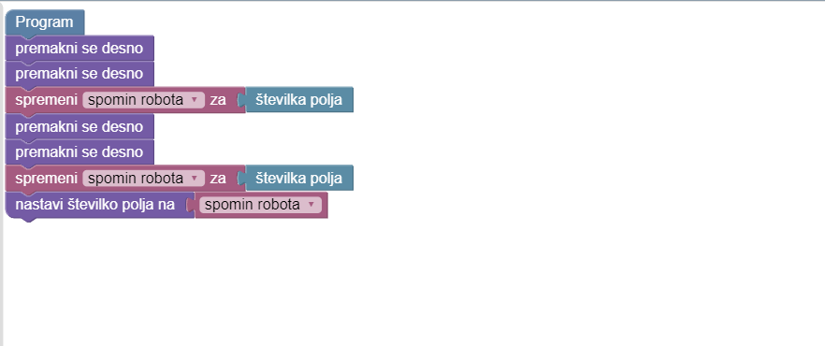

Program obe kodi označi kot pravilni. Kar pa ni vredu, saj če bi št. 0 spremenili na 3 kodi ne bi pravilno delovale. Mogoče bi bilo smiselno definirati koliko mestno je skrivno geslo in tudi kam točno se vpiše končna skrivna koda.

☐ Napis na delčku[1]:   
Tukaj vnesite opis spremembe napisa na delčku.

☐ Določite določeno stopnja[2]:  
Tukaj določite stopnjo težavnosti.

☒ Naslov naloge:   
Geslo za vžig rakete.

☒ Besedilo naloge: V NSAS (nacionalni varnosti agenciji Slovenije) so naredili 10 raket. Znanstveniki so vsako raketo zavarovali z geslom, saj so se bali kibernetskega napada. Ker so bile rakete med seboj zelo podobne so gesla vsake rakete zapisali na eno izmed talnih površin. Znanstveniki so se odločili, da eno od raket za poskusno vožnjo pošljejo v vesolje. V elektronsko ključavnico, ki jo najdeš na železnih vratih vpiši geslo. Pomagaj Robotu sestaviti geslo za vžig rakete!

To storiš tako, da robota premakneš na polje s številko in ga prosiš, da številko prebere in si jo zapomni. Nato mora robotek iti do vrat, kjer se nahaja elektronska ključavnica in vanj vnesti številko iz spomina.

| Številko na polju shraniš v spremenljivko »spomin robota«, tako: |  |
| --- | --- |
| Številko v spremenljivki »spomin robota« pa nato v polje vpišeš tako |  |

☐ Sporočila programa:   
Tukaj vnesite spremembe sporočil programa

1. **Kategorija[3] (maksimalno 3):**

☐ 4.- 6. razred OŠ – začetniki ☐ 4.- 6. razred OŠ – napredni  
☒ 7.- 9. razred OŠ – začetniki ☐ 7.- 9. razred OŠ – napredni  
☐ SŠ – začetniki ☐ SŠ - napredni

1. **Težavnosti naloge**

* **za kategorijo** tukaj izberite kategorijo☒ lahka ☐ srednja ☐ težka

1. **Grafične datoteke[4]. Lahko je tudi samo opis grafike.**   
   V spodnji nalogi bi se znebila temnih kvadratov in namesto njih narisala raketo. Raketo bi razdelila na polja, kot je prikazano na originalni sliki. Nato bi en del rakete ogradila z železnimi vrati. Na železnih vratih vgradila elektronsko ključavnico katere pravilno geslo bi bili dve mestni številki, kamor bi robot vpisal pravilni gesli. Izgled tega polja bi bil recimo narejen takole:

|  |  |  |  | | |  | Kontrolna soba rakete |
| --- | --- | --- | --- | --- | --- | --- | --- |
| Robot |  |  |  |  | |  |
|  |  |  |  | |  | |

|  |  |  |  | | |  | Kontrolna soba rakete |
| --- | --- | --- | --- | --- | --- | --- | --- |
| Robot |  | geslo |  |  | |  |
|  |  |  |  | |  | |

Na polje označeno bi lahko robotek stopil (siv del je stena; moder del pa predstavljajo elektronska vrata, kamor mora robot vnesti kodo. Zelen del predstavljajo tla)

Geslo skrito na ploščah (oz. tleh) bi bilo zapisano celo le na eni ploščici. Robot bi se sprehodil do ploščice in ga shranil v svoj spomin. Če bi bilo geslo pravilno bi se odprla vrata in robot bi sestavil skrivno geslo.

1. ostane pa enak učinek: npr. “poberi zrno” spremenimo v “utrgaj rožo” ali pa “korak naprej” v “poskok naprej”
2. originalna naloga ima denimo stopnje **, *** in ****, izberemo pa denimo le ***
3. glejte tudi težavnost
4. zaželeno je, da so priložene ločene grafične datoteke. Pazite na avtorstvo. Če niste avtor(ica) grafike, določite ustrezno licenco (npr. CC BY-SA). Verjetno bomo potem sliko naredili na novo – zagotovo takrat, če ne poznamo avtorske zaščite